ЗАДАНИЯ
школьного этапа Всероссийской олимпиады по биологии.
2017-2018 уч.год. 6 класс
Дорогие ребята!
Поздравляем вас с участием в школьном этапе Всероссийской олимпиады по биологии! Желаем успеха в выполнении заданий! Время выполнения заданий -120 мин.
Задание 1. Вам предлагаются тестовые задания, требующие выбора только одного правильного ответа из четырех возможных. Максимальное количество баллов, которое можно набрать – 10 (по 1 баллу за каждое тестовое задание).
- Выражение «Всё живое происходит от живого» демонстрирует способность организмов:
а) изменяться;
б) расти и развиваться;
в) размножаться;
г) реагировать на условия окружающей среды.
- Поселяясь в клетках живых организмов, вирусы
а) вызывают болезни;
б) образуют взаимовыгодные отношения;
в) защищают от инфекционных заболеваний;
г) вырабатывают витамины.
- Болезнетворные бактерии распространяются воздушно-капельным путем:
а) холерный вибрион;
б) столбнячная палочка;
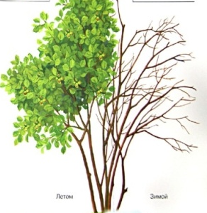
в) палочка – сальмонелла;
г) туберкулезная палочка.
- На рисунке растение имеют жизненную форму
а) дерево;
б) кустарник;
в) лиана;
г) трава.
5. Грибы и бактерии схожи тем, что
а) размножаются спорами;
б) состоят из гифов;
в) производят кислород для дыхания животных;
г) являются разрушителями органического вещества.
6. Придаточные корни раскидистых деревьев, чьи ветки прогибаются от собственной тяжести, называются
а) дыхательные;
б) прицепки;
в) подпорки;
г) воздушные.
7. Какие животные не имеют куколку:
а) бабочка;
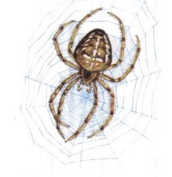
б) кузнечик;
в) майский жук;
г) все верно
8. На рисунке изображено животное
а) паук-крестовик;
б) таежный клещ;
в) краб;
г) скорпион.
9. Мхи, так же как и папоротники, сходны с семенными растениями тем, что
а) есть стебель, корень и лист;
б) нет вегетативных органов;
в) есть стебель, листья;
г) размножение не зависит от воды.
10. Образовавшиеся после деления новые клетки несут:
а) новую наследственную информацию;
б) ту же наследственную информацию, что была в материнской клетке;
в) в два раза меньше информации;
г) в два раза больше информации.
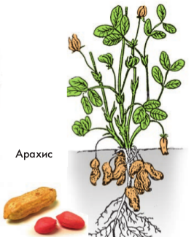
Задание 2. Вам предлагаются тестовые задания с одним вариантом ответа из четырех возможных, но требующих предварительного множественного выбора. Максимальное количество баллов, которое можно набрать – 10 (по 2 балла за каждое тестовое задание).

- Растение, изображенное на рисунке, имеет особенности: I. плоды закапываются в землю и созревают там; II. корневая система стержневая; III. на корнях образуются луковички; IV.из плодов добывают масло; V. плоды созревают на надземных побегах.
а) IV, V;
б) I, II,IV;
в) II, III,IV;
г) только V.
- Выберите признаки насекомоопыляемых растений: I. яркий цветок; II. невзрачный цветок; III. отсутствует запах; IV. цветки выделяют нектар - сладкую жидкость; V. могут пахнуть даже гнилым мясом.
а) I, IV, V;
б) II, I ;
в) III, IV ;
г) только V .
3. Тело грибов дрожжи образовано: I. корнями; II. побегом; III. мицелием; IV. гифами; V. одной клеткой.
а) I, V;
б) II, I;
в) III, IV;
г) только V .
4. Животные НЕ питаются: I.автотрофно; II. гетеротрофно; III. в процессе фотосинтеза; IV. в процессе хемосинтеза; V. только мертвой органикой.
а) только II;
б) I,III,IV,V;
в) II, V;
г) I, III.
5. Реактивный тип движения встречается среди представителей, изображенных на рисунках:
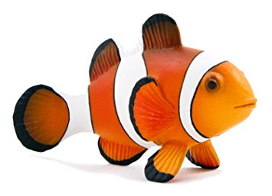  I. | 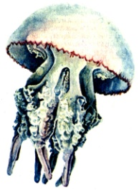  II. | 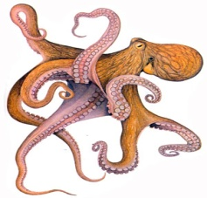  III.
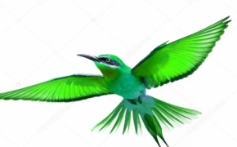  IV. |  | 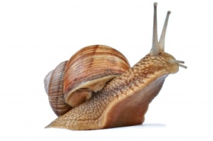  V.
а) I, II,III;
б) III, V;
в) II, III;
г) III, IV.
Задание 3. Вам предлагаются тестовые задания в виде суждений, с каждым из которых следует либо согласиться, либо отклонить. В матрице ответов укажите вариант ответа «да» или «нет». Максимальное количество баллов, которое можно набрать – 5 баллов.
- Растения и животные способны обогащать воздух кислородом.
- Слоевище – это тело растения, не расчлененное на специальные органы.
- Первооткрывателем растительной клетки был Роберт Гук (1665 г.).
- Головастик – личиночная стадия ужа обыкновенного.
- Мухи могут быть переносчиками кишечных инфекций.
Задание 4. (макс. 3 балла) Установите соответствие растениями (1-6) и соответствующими им отделами (А-Е).

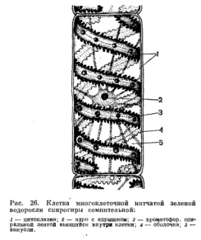  1 | 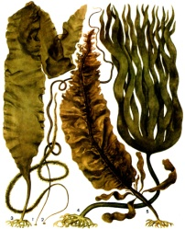  2 | 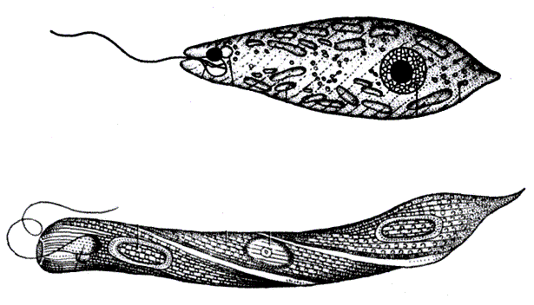  3
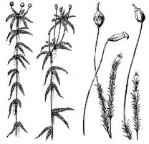  4 | 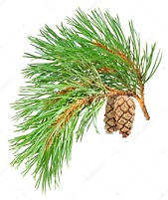  5 | 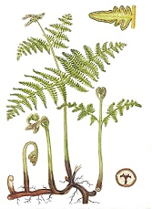  6

А-Отдел Мхи; Б- Отдел Бурые водоросли; В- Отдел Голосеменные;

Г- Отдел Эвгленовые; Д- Отдел Папоротники; Е- Отдел Зеленые водоросли

Максимальное количество баллов-28 баллов.

ЗАДАНИЯ
школьного этапа Всероссийской олимпиады по биологии
2017-2018 уч.год. 7 класс
Дорогие ребята!
Поздравляем вас с участием в школьном этапе Всероссийской олимпиады по биологии! Желаем успеха в выполнении заданий! Время выполнения заданий -120 мин.
Задание 1. Вам предлагаются тестовые задания, требующие выбора только одного правильного ответа из четырех возможных. Максимальное количество баллов, которое можно набрать – 15 (по 1 баллу за каждое тестовое задание).
- Наука, изучающая поведение животных
а) экология
б) ихтиология
в) энтомология
г) этология
- Так же, как и растения, животные обладают
а) подвижностью, ограниченным ростом, способностью размножаться спорами
б) обменом веществ, неограниченным ростом, способностью к фотосинтезу
в) раздражимостью, ограниченным ростом, автотрофному питанию
г) способностью размножаться, обменом веществ, клеточным строением
- Водоросль в составе лишайника обеспечивает его
а) только органическими веществами
б) органическими веществами и солями
в) органическими веществами и водой
г) минеральными солями и водой
- Изображенный на рисунке цветок
а) является паразитом;
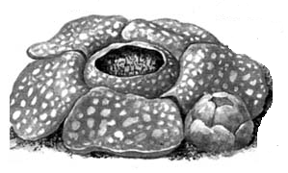
б) поселяется на корнях дерева;
в) издает неприятный запах протухшего мяса;
г) все верно
- Клубеньковые бактерии
а) участвуют в образовании клубней у картофеля;
б) поселяются в клубеньках бобовых культур и обогащают почву азотом;
в) вызывают болезни у растений
г) участвуют в образовании торфа
6. Рост стебля дерева в толщину происходит за счет
а) луба;
б) камбия;
в) ксилемы;
г) флоэмы.
7. Функция газообмена у листа возможна благодаря
а) устьицам;
б) чечевичкам;
в) порам;
г) чечевичкам и порам.
8. К видоизмененным подземным побегам НЕ относят
а) клубень
б) усик
в) корневище
г) луковицу
- Биогеоценоз, созданный человеком:
а) сосновый бор;
б) озеро;
в) березовая роща;
г) болото.
- Патология Чагаса, или африканская сонная болезнь вызывается трипаносомой, сопровождается
а) кишечным отравлением;
б) поражением клеток крови;
в) защитой от инфекционных заболеваний;
г) выработкой витаминов.
- Серпула, афродита, нереис - представители
а) моллюсков;
б) сцифоидных медуз;
в) кольчатых червей;
г) коралловых полипов
- Планула - это
а) головастик
б) личинка медузы
в) личинка моллюска
г) личинка печеночного сосальщика
- Органы, вырабатывающие электрический ток, располагаются у электрического ската
а) на голове;
б) на хвосте;
в) в области анального отверстия;
г) между грудными плавниками и головой.
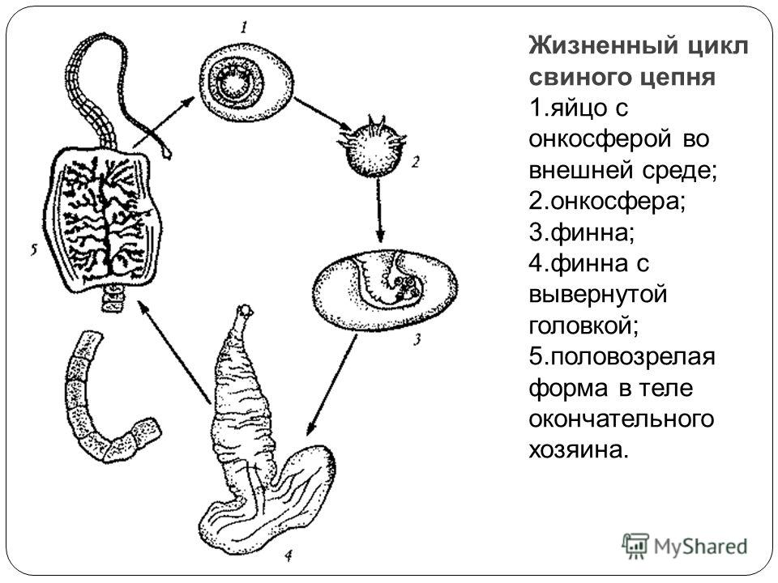
- Рассмотрите рисунок. Как называется стадия в развитии свиного цепня под номером 2?
а) онкосфера;
б) финна;
в) яйцо;
г) зрелый членик.
15. «Головоногие – приматы моря» названы так потому, что
а) считаются наиболее высокоорганизованными среди моллюсков;
б) имеют сходство с приматами;
в) появились в морях первыми;
г) все ответы верны.
Задание 2. Вам предлагаются тестовые задания с одним вариантом ответа из четырех возможных, но требующих предварительного множественного выбора. Максимальное количество баллов, которое можно набрать – 10 (по 2 балла за каждое тестовое задание).
1. Из перечисленных болезней выберите те, которые вызваны простейшими:

1) оспа; 2) малярия; 3) лейшманиоз; 4) лямблиоз; 5) туберкулез.
а) 1,2;
б) 3, 5;
в) 2, 3, 4;
г) 1, 4.
2. К характерным признакам семейства лилейные относятся: I. соцветие сложный колос; II.соцветие сложный зонтик ; III. стебель соломина; IV. число частей цветка кратно трем; V. соцветие кисть.
а) 5;
б) 4,5
в) 3,5;
г) 2,3.
3. Симметрия тела, характерная для животных: 1) радиальная (лучевая) симметрия; 2) асимметрия; 3) двусторонняя; 4) поступательная; 5) сферическая.
а) 1,2,3;
б) 3,5;
в) все кроме 5;
г) 1, 2, 3, 4,5.
4. Животные НЕ питаются: 1) автотрофно; 2) гетеротрофно; 3) в процессе фотосинтеза; 4) в процессе хемосинтеза; 5) только сапротрофно.
а) только 2;
б) 1,3,4,5;
в) 2, 5;
г) 1, 3
5. Двойное оплодотворение характерно для растений 1) сосна сибирская; 2) кукушкин лен; 3) одуванчик лекарственный; 4) береза повислая; 5) венерин башмачок.
а) 1,2,3;
б) 1,3,4;
в) 2, 5;
г) 3,4,5.
Задание 3. Вам предлагаются тестовые задания в виде суждений, с каждым из которых следует либо согласиться, либо отклонить. В матрице ответов укажите вариант ответа «да» или «нет». Максимальное количество баллов, которое можно набрать – 10 баллов.
- Кишечнополостные по способу питания являются фильтраторами.
- Моховидные являются тупиковой ветвью эволюции, так как в их цикле развития преобладает спорофит.
- Эвглена зеленая способна к фагоцитозу.
- Среди голосеменных часто встречаются травянистые растения.
- Двулетним растением является морковь.
- Образовательной тканью растений является верхушечная меристема и камбий.
- Внутренний слой тела губок состоит из клеток – хоаноцитов.
- Организмы, которые способны к фотосинтезу и питаются готовыми органическими веществами, называют миксотрофами.
- Нервная система гидры лестничного типа.
- Тридакна относится к двустворчатым моллюскам.
Задание 4. [макс. 3 балла] Установите соответствие между растениями(1-6) и соответствующими им систематическими группами (А-Е).

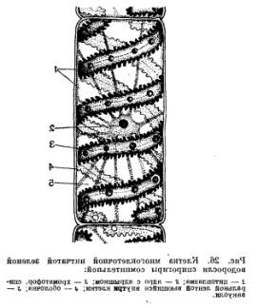  1 | 2 | 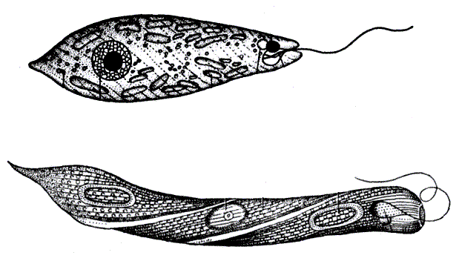  3
4 | 5 | 6

А-Отдел Мхи; Б- Отдел Бурые водоросли; В- Отдел Голосеменные;

Г- Отдел Эвгленовые; Д- Отдел Папоротники; Е- Отдел Зеленые водоросли
Растения | 1 | 2 | 3 | 4 | 5 | 6
Отделы

Максимальное количество баллов- 38 баллов.

ЗАДАНИЯ
школьного этапа Всероссийской олимпиады по биологии.
2017-2018 уч.год. 8 класс
Дорогие ребята!
Поздравляем вас с участием в школьном этапе Всероссийской олимпиады по биологии! Желаем успеха в выполнении заданий! Время выполнения заданий -120 мин.
Задание 1. Вам предлагаются тестовые задания, требующие выбора только одного правильного ответа из четырех возможных. Максимальное количество баллов, которое можно набрать – 20 (по 1 баллу за каждое тестовое задание).
- Аллелопатия – свойство растений выделять химические вещества,
а) тормозящие развитие других растений;
б) способствующие росту молодых растений;
в) способствующие заживлению ран растения;
г) обладающие бактерицидным действием.
- Для дыхания растений необходимы условия
а) углекислый газ и вода;
б) кислород;
в) кислород и вод;
г) углекислый газ и кислород.
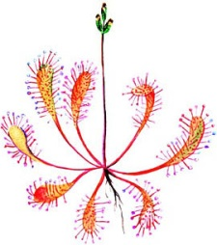
- Подберезовик снабжает корни дерева
а) только органическими веществами;
б) органическими веществами и солями;
в) органическими веществами и водой;
г) минеральными солями и водой.
- Изображенное на рисунке растение может быть
а) гетеротрофом;
б) хищником;
в) фототрофом;
г) все верно.
- Свободный азот из атмосферы способны усваивать
а) клубеньковые бактерии;
б) плесневые грибы;
в) покрытосеменные растения;
г) сфагновые мхи.
6. Рост стебля дерева в толщину происходит за счет
а) луба;
б) камбия;
в) ксилемы;
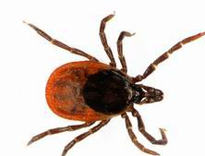
г) флоэмы.
7. Изображенный на рисунке организм поражается вирусом энцефалита
а) при укусе им больного животного;
б) от своих сородичей;
в) через атмосферную воду;
г) при укусе им здорового человека.
8. Мочевой пузырь отсутствует у
а) земноводных;
б) птиц;
в) пресмыкающихся;
г) млекопитающих.
- Патология Чагаса, или африканская сонная болезнь вызывается трипаносомой, сопровождается
а) кишечным отравлением;
б) поражением клеток крови;
в) защитой от инфекционных заболеваний;
г) выработкой витаминов.
- Серпула, афродита, нереис - представители
а) моллюсков;
б) сцифоидных медуз;
в) кольчатых червей;
г) коралловых полипов.
- Глостридий - это
а) головастик;
б) личинка медузы;
в) личинка моллюска;
г) личинка печеночного сосальщика.
- Органы, вырабатывающие электрический ток, располагаются у электрического ската
а) на голове;
б) на хвосте;
в) в области анального отверстия;
г) между грудными плавниками и головой.
- Рассмотрите рисунок. Как называется стадия в развитии свиного цепня под номером 2?
а) онкосфера;
б) финна;
в) яйцо;
г) зрелый членик.
14. Гуттация – это
а) образование млечного сока у каучуковых растений;
б) образование смолы у хвойных растений;
в) избыточное испарение с поверхности листьев у ивы;
г) появление осенней окраски листьев.
15. «Головоногие – приматы моря» названы так потому, что
а) считаются наиболее высокоорганизованными среди моллюсков;
б) имеют сходство с приматами;
в) появились в морях первыми;
г) все ответы верны.
16. У гидры происходит переваривание пищи
а) во рту и кишечной полости;
б) в кишечной полости;
в) в гастроваскулярной системе;
г) в клетках и межслойном пространстве.
17. В отличие от Круглых червей у Кольчатых червей появляется
а) кожно-мускульный мешок;
б) нервная система;
в) вторичная полость тела;
г) анальное отверстие.
18. Количество шейных позвонков в скелете жирафа
а) 5;
б) 12;
в) 17;
г) 7.
19. Двойное дыхание характерно
а) для амфибий;
б) для птиц;
в) для кистеперых рыб;
г) для первопроходных.
20. Наиболее быстро развиваются в крупных промышленных городах болезни
а) желудочно-кишечного тракта;
б) верхних дыхательных путей и легких;
в) кожи;
г) опорно-двигательного аппарата.

Задание 2. Тестовые задания с одним вариантом ответа из четырех возможных, но требующих предварительного множественного выбора. Максимальное количество баллов, которое можно набрать – 10 (по 2 балла за каждое тестовое задание).
1. Из перечисленных болезней растений вызваны грибами: 1) головня; 2) спорынья; 3) мучнистая роса; 4) фитофтора; 5) ржавчина.
а) 1,2;
б) 3, 5;
в) 1, 2, 3, 4, 5;
г) 1, 4.
2. . К характерным признакам семейства бобовые относятся: I. на корнях развиваются клубеньки; II. только травянистые растения ; III. венчик цветка состоит из паруса, весла и лодочки; IV. плод -стручок или стручочек; V. плод - боб.
а) 1,3,5;
б) 2,5
в) 4,3,5;
г) 2,3, 4.
3. Симметрия тела, характерная для животных: 1) радиальная (лучевая) симметрия; 2) асимметрия; 3) двусторонняя; 4) поступательная; 5) сферическая.
а) 3, 5;
б) 1,2,3;
в) все кроме 5;
г) 1, 2, 3, 4,5.
4. Характерные особенности лимфы: 1) разновидность соединительной ткани; 2) об​ра​зу​ет​ся из плаз​мы крови; 3) воз​вра​ща​ет в кровь белки, воду, соли; 4) спо​соб​на об​ра​зо​вы​вать тром​бы; 5) повыше​но со​дер​жа​ние ан​ти​тел и фа​го​ци​тов.
а) только 2;
б) 1,3,4,5;
в) 2, 5;
г) 1, 3.
5. Двойное оплодотворение характерно для растений 1) сосна сибирская; 2) кукушкин лен; 3) одуванчик лекарственный; 4) береза повислая; 5) венерин башмачок.
а) 1,2,3;
б) 1,3,4;
в) 2, 5;
г) 3,4,5.

Задание 3. Вам предлагаются тестовые задания в виде суждений, с каждым из которых следует либо согласиться, либо отклонить. В матрице ответов укажите вариант ответа «да» или «нет». Максимальное количество баллов, которое можно набрать – 10 баллов.
- Вакцина – ослабленная культура микроорганизмов.
- У акулы тело покрыто циклоидной чешуей.
- Ланцетник имеет двухкамерное сердце.
- В финне эхинококка образуется несколько головок.
- Двулетним растением является морковь.
- Образовательной тканью растений является верхушечная меристема и камбий.
- Внутренний слой тела губок состоит из клеток – хоаноцитов.
- В дыхательных путях происходит согревание воздуха, так как они содержат железы, выделяющие слизь.
- Информация может распространяться по нерву не только через электрические сигналы, но и с помощью медиаторов.
- Реакция человека на зеленый свет светофора – это рефлекс врожденный.

Задание 4. [макс. 3 балла – по 0,5]
      - Установите соответствие между животными(1-6) и соответствующими им систематическими группами (А-Е).

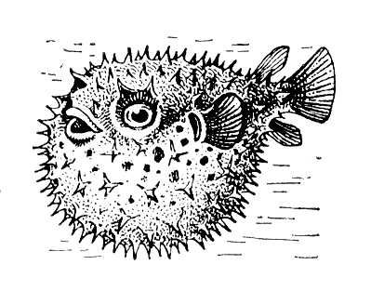  1 | 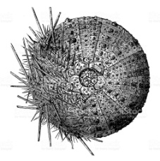  2 | 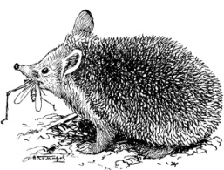  3
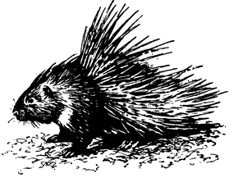  4 | 5  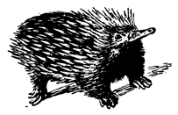 | 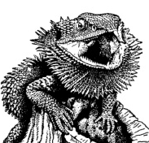  6

А-Класс Рыбы; Б- Класс Морские ежи; В- Класс Рептилии; Г- Класс Первопроходные; Д- Класс Насекомоядные; Е- Класс Грызуны
Животные | 1 | 2 | 3 | 4 | 5 | 6
Классы

2. Установите соответствие между особенностью и видом ткани человека, для которого
она ха​рак​тер​на.
Осо​бен​ность | Вид ткани
А) осуществляет перистальтику желудка  Б) функциональной единицей является мотонейрон  В) в дыхательных путях удаляет микробы и пыль  Г) клетки секретируют гормоны  Д) управляет всеми процессами в организме  Е) меж​кле​точ​ное ве​ще​ство хо​ро​шо раз​ви​то | 1) глад​кая мышечная  2) поперечно-полосатая мышечная  3) ресничный эпителий  4) железистая эпителиальная  5) со​еди​ни​тельная  6) нервная

Вид ткани | 1 | 2 | 3 | 4 | 5 | 6
Особенность

Максимальный балл: 46 баллов

ЗАДАНИЯ
школьного этапа Всероссийской олимпиады по биологии.
2017-2018 уч.год. 9 класс
Дорогие ребята! Поздравляем вас с участием в школьном этапе Всероссийской олимпиады по биологии! Желаем успеха в выполнении заданий! Время выполнения заданий - 120 мин.
Задание 1. Вам предлагаются тестовые задания, требующие выбора только одного правильного ответа из четырех возможных. Максимальное количество баллов, которое можно набрать – 25 (по 1 баллу за каждое тестовое задание).

- Фототаксис
а) изменение направления роста органов растений в зависимости от направления света;
б) свойство клеток и микроорганизмов двигаться по направлению к источнику света;
в) реакция живых организмов на продолжительность светового дня
г) изгибы на химическое раздражение.
- Корневое давление - это:
а) непрерывное удлинение корня за счет деления клеток;
б) проведение воды и минеральных веществ;
в) защита кончика корня от повреждений;
г) всасывание воды и минеральных веществ.
- Заросток папоротника является:
а) гаметофитом;
б) спорофитом;
в) спорангием;
г) нитью.
4. В клетках дрожжей не обнаружены:
а) митохондрии;
б) аппарат Гольджи;
в) лейкопласты;
г) лизосомы
5. На искусственном субстрате в специальном помещении можно вырастить
а) подберёзовики;
б) подосиновики;
в) маслята;
г) шампиньоны;
6. Морская капуста может размножаться:
а) только половым путем;
б) только вегетативно;
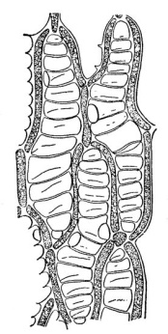
в) только бесполым путем;
г) бесполым и половым путями.
7. На рисунке изображены клетки
а) водоросли;
б) лишайника;
в) мха;
г) папоротника.
8. Клетки растений, в отличие от клеток животных, не содержат:
а) клеточный центр;
б) центральную вакуоль;
в) митохондрии;
г) рибосомы.
9. Для вирусов характерны
а) рост;
б) раздражимость;
в) самосборка;
г) развитие из споры
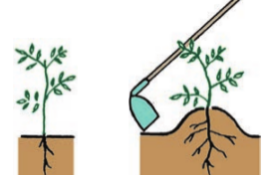
10. На рисунке представлен агроприем
а) окучивание;
б) прищипка;
в) прививка;
г) пасынкование.
11. Личинка церкарий имеется в цикле развития
а) планарии;
б) аскариды;
в) печёночного сосальщика;
г) свиного цепня.
12. Мочевой пузырь отсутствует у:
а) земноводных;
б) птиц;
в) пресмыкающихся;
г) млекопитающих.
13. Тело, состоящее из головы, груди и брюшка или головогруди и брюшка, впервые появилось у:
а) кольчатых червей;
б) моллюсков;
в) членистоногих;
г) хордовых.
14. Киля НЕ имеют
а) летучие мыши
б) страусы;
в) орлы;
г) лебеди.
15. Фагоцитарной активностью обладают:
а) тромбоциты;
б) эритроциты;
в) лимфоциты;
г) моноциты.
16. Образование первичной мочи происходит в структуре нефрона:
а) лоханка;
б) петля Генле;
в) капсула;
г) извитой каналец.
17. Резус-фактор – это:
а) невосприимчивость к заболеванию;
б) особый белок в эритроцитах;
в) заболевание крови;
г) фактор свертывания.
18. Частоту и глубину дыхания в процессе гуморальной регуляции замедляет:
а) недостаток О2;
б) недостаток СО2;
в) избыток О2;
г) избыток СО2.
19. Недостаток солей кальция в организме человека в первую очередь отразиться на:
а) проведении нервных импульсов;
б) свертывании крови;
в) росте;
г) пищеварении.
20. В лимфу из кишечника человека всасываются:
а) жирные кислоты;
б) простые сахара;
в) аминокислоты;
г) вода.
21. Возбудителем бешенства являются:
а) простейшие;
б) бактерии;
в) плесневые грибы;
г) вирусы.
22.На одной цепи и-РНК «работают»
а) рибосомы нескольких типов;
б) рибосомы одного типа;
в) одна рибосома
г) все неверно
23. В состав ДНК не входит:
а) рибоза;
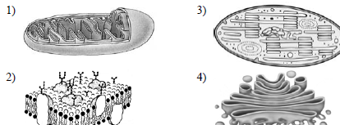
б) цитозин;
в) тимин;
г) аденин.
24. По рисунку определите структуру клетки, выполняющую функцию окисления веществ:
а) 1; б) 2; в) 3; г) 4.

25. В соматической клетке числом хромосом 16, в гамете -
а) 16;
б) 8;
в) 32;
г) 64
Задание 2. Тестовые задания с одним вариантом ответа из четырех возможных, но требующих предварительного множественного выбора. Максимальное количество баллов, которое можно набрать – 20 (по 2 балла за каждое тестовое задание).
1. Из перечисленных болезней растений вызваны грибами:

1) головня; 2) лишай; 3) мучнистая роса; 4) фитофтора; 5) лейшманиоз.
а) 1,2;
б) 3, 5;
в) 1, 3, 4;
г) 2, 5.
2. К характерным признакам растений семейства бобовые относятся: 1) на корнях развиваются клубеньки; 2) только травянистые растения; 3) венчик цветка состоит из паруса, весла и лодочки; 4) плод - стручок или стручочек; 5) плод - боб.
а) 1,3,5;
б) 2,5
в) 4,3,5;
г) 2,3, 4.
3. В ходе эволюции в семействе лошадиных (Equidae) произошло: 1) увеличение размеров тела; 2) увеличение плодовитости; 3) обострение обоняния и слуха;
4) сокращение числа пальцев; 5) усложнение строения коренных зубов.
а) 1, 3;
б) 2, 4;
в) 3, 5;
г) 1, 4, 5.
4. Характерные особенности лимфы: 1) разновидность соединительной ткани; 2) образуется из плаз​мы крови; 3) возвращает в кровь белки, воду, соли; 4) способна образовывать тромбы; 5) повыше​но содержание антител и фагоцитов.
а) только 2;
б) 1,3,4,5;
в) 2, 5;
г) 1, 3.
5. Двойное оплодотворение характерно для растений 1) сосна сибирская; 2) кукушкин лен; 3) одуванчик лекарственный; 4) береза повислая; 5) венерин башмачок.
а) 1,2,3;
б) 1,3,4;
в) 3,4,5;
г) 2, 5
6. Вернулись к водному образу жизни от сухопутных предков виды животных:
1) морской котик; 2) белуха; 3) сом; 4) мидии; 5) паук-серебрянка.
а) 1,2,5;
б) 2,3,4;
в) 2, 5;
г) 3,4.
7. Условные рефлексы, в отличие от безусловных 1) наследуются; 2) имеются у всех особей данного вида;3) могут иметь морфологическую основу в виде простейшей трёхнейронной рефлекторной дуги; 4) не нуждаются в периодическом подкреплении; 5)включают в себя так называемые инстинкты
а) 1, 2, 3, 4, 5
б) 1, 3, 4, 5
в) 3, 4
г) нет верного ответа
8. Выберите признаки высших растений: 1) тело дифференцировано на вегетативные органы: побег и корень; 2) тело не имеет органов, а представлено талломом; 3) имеются ткани; 4) приспособлены к жизни в условиях наземно-воздушной среды обитания; 5) органы размножения многоклеточные.
а) 1, 2, 3;
б) 1, 3, 4, 5;
в) 1, 2, 3, 5;
г) 2, 4, 5.
9. Аллантоис выполняет у амниот функцию: 1) дыхания; 2) терморегуляции;3) запасания воды; 4) выделения; 5) питания.
а) 2, 3;
б) все верно;
в) 1, 4, 5.
г) 1, 5.
10. В эксперименте зарегистрировано увеличение содержания адреналина в крови испытуемого человека. Какие еще явления можно при этом отметить?
1) расширение зрачков; 2) увеличение количества глюкозы в крови;
3) понижение частоты сердечных сокращений; 4) сужение зрачков;
5) повышение частоты сердечных сокращений.
а) 1, 2, 5;
б) все верно;
в) 3, 4, 5.
г) 2, 4.
Задание 3. (макс.15 балов) Задание на определение правильности суждений. Номера правильных суждений отметьте в матрице в графе «да», неправильных – в графе «нет».
- Гинкго двулопастный - живое ископаемое растение из отдела Голосеменные.
- Транскрипция – синтез белка в цитоплазме.
- Плод у чечевицы называется боб.
- Из споры папоротника развивается спорофит.
- Листовой рубец – это след от опавшего листа.
- У однодольных растений между древесиной и лубом находится камбий.
- Пиявки лишены способности к регенерации.
- Известняки сформировались в результате накопления раковин одноклеточных организмов.
- У птенцов некоторых птиц на крыльях есть пальцы с когтями, с помощью которых они лазают по веткам деревьев.
- В отличие от млекопитающих животных птицы практически никогда не делают запасов корма на зимний период.
- Зубы у всех млекопитающих дифференцированы.
- Вакцина – введение антител в кровь с целью борьбы с патогенными антигенами.
- Во время стресса количество сахара в крови уменьшается.
- ДНК способна к репликации.
- Кислород, выделяющийся при фотосинтезе, образуется из углекислого газа.
Задание 4.
Часть 1. (3 балла – по 0,5 баллов за ответ). Установите соответствие между животными (1-6) и соответствующими им систематическими группами (А-Е).
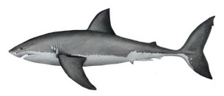  1 | 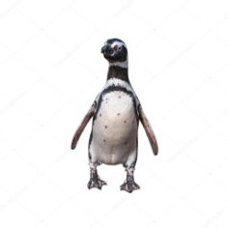  2 | 3
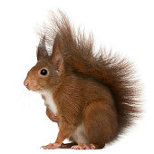  4 | 5 | 6 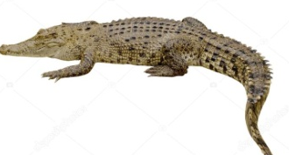

А-Класс Рыбы; Б- Класс Птицы; В- Класс Рептилии; Г- Класс Первопроходные; Д- Класс Насекомоядные; Е- Класс Грызуны

Животные | 1 | 2 | 3 | 4 | 5 | 6
Классы
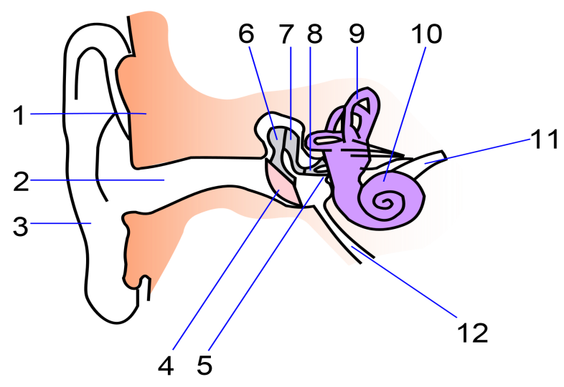
Часть 2. [макс. 6 баллов] На рисунке изображено ухо. Соотнесите основные части уха (А-М) с их обозначениями (1-12).
А – височная кость; Б – улитка; В – слуховой нерв; Г – барабанная перепонка; Д – евстахиева труба; Е – наковальня; Ж –стремечко; З – молоточек; И – полукружные каналы; К – ушная раковина ; Л –слуховой канал; М – овальное окно.

1 | 2 | 3 | 4 | 5 | 6 | 7 | 8 | 9 | 10 | 11 | 12

Максимальное количество баллов – 69 баллов
ЗАДАНИЯ
школьного этапа Всероссийской олимпиады по биологии.
2017-2018 уч.год. 10 класс
Дорогие ребята!
Поздравляем вас с участием в школьном этапе Всероссийской олимпиады по биологии! Желаем успеха в выполнении заданий! Время выполнения заданий -120 мин.
Часть I. Вам предлагаются тестовые задания, требующие выбора только одного правильного ответа из четырех возможных. Максимальное количество баллов, которое можно набрать – 30 (по 1 баллу за каждое тестовое задание).
- Зоохория – это:
а) распространение плодов и семян растений посредством животных;
б) заразное заболевание животных;
в) наука о распространении животных на Земле;
г) использование животных для «биологической борьбы» с вредителями.
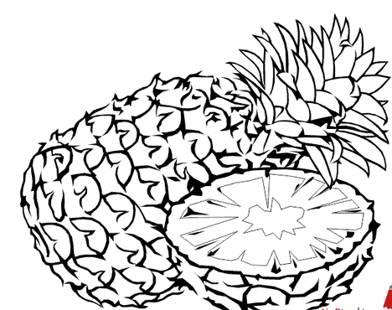
- Прививку используют для размножения растений в связи с тем, что:
а) это быстрый способ размножения;
б) сохраняется желаемый набор генетических признаков;
в) от одного растения можно получить больше прививочного материала, чем семян;
г) в результате получают крепкие и здоровые растения.
- Часть ананаса, употребляемая в пищу, представляет собой:
а) разросшуюся часть стебля;
б) стенки завязи;
в) простой плод;
г) соплодие.
- У земляники побег:
а) лазающий;
б) ползучий;
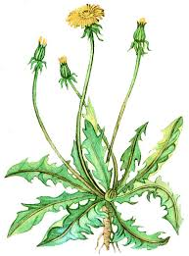
в) вьющийся;
г) лежачий.
- В корзинке растения, изображенного на рисунке, цветки:
а) язычковые;
б) трубчатые;
в) воронковидные;
г) ложноязычковые.
- Сосуды ксилемы в период активного функционирования растения:
а) живые, но их клеточные оболочки одревесневают;
б) живые, но их ядро исчезает;
в) живые, цитоплазма остается только около клеточной оболочки;
г) мертвые.
7. Примером отрицательного хемотаксиса является:
а) движение эвглены зеленой к источнику света;
б) движение амебы протей от источника света;
в) движение инфузории-туфельки к бактериям;
г) движение инфузории-туфельки от кристаллика соли.
8. Плазмиды бактерий – это
а) фрагменты ДНК;
б) выросты мембраны;
в) органоиды;
г) споры.
9. Частота пульсации сократительных вакуолей одноклеточных определяется:
а) способом питания;
б) концентрацией солей в окружающей среде;
в) количеством непереваренных остатков в клетке;
г) временем суток.
10. К вторичноротым относятся:
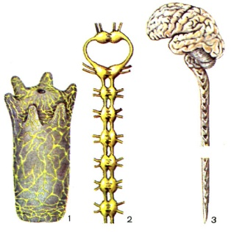
а) иглокожие;
б) моллюски;
в) членистоногие;
г) кольчатые черви.
11. Нервную систему, изображенную на рисунке под цифрой 2, имеет:
а) медуза цианея;
б) жук-плавунец;
в) еж обыкновенный;
г) белая планария.
12. Тимус – орган, в котором происходит:
а) созревание и селекция Т-лимфоцитов;
б) созревание и селекция В-лимфоцитов;
в) дифференцировка всех защитных клеток;
г) встреча В- и Т – лимфоцитов при развитии иммунного ответа.
13. Синтез жиров происходит в органоидах клетки:
а) рибосомах;
б) лизосомах;
в) митохондриях;
г) эндоплазматической сети.
14. Расщепление белков в желудке происходит под влиянием фермента:
а) липазы;
б) пепсиногена;
в) трипсина;
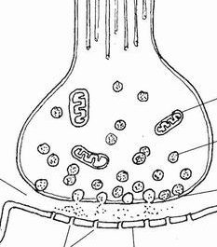
г) пепсина.
15. Изображение на рисунке демонстрирует:
а) результат действия нервного импульса;
б) окончание чувствительных нервных волокон;
в) окончание двигательных нервных волокон;
г) область контакта нервных клеток друг с другом или клетками других тканей.
16. Миофибриллы представляют собой:
а) мышечные волокна;
б) тонкие сократительные нити внутри мышечного волокна;
в) поперечно-полосатые мышцы;
г) гладкие мышцы.
17. Гипоглекемия является следствием гиперфункции:
а) поджелудочной железы;
б) гипофиза;
в) надпочечников;
г) паращитовидной железы.
18. Микрофлорой кишечника синтезируется гормон:
а) А;
б) РР;
в) К;
г) Е.
19. Четверохолмие расположено в:
а) промежуточном мозге;
б) конечном мозге;
в) среднем мозге;
г) продолговатом мозге.
20. Рост организма человека регулируется следующими гормонами:
а) гормоном роста, тиреоидными гормонами, половыми гормонами;
б) гормоном роста, вазопрессином, тиреоидными гормонами;
в) гормоном роста, антидиуретическим гормоном, пролактином;
г) гормоном роста, адреналином, инсулином.
21. В результате реабсорбции образуется:
а) первичная моча;
б) лимфа;
в) вторичная моча;
г) тканевая жидкость.
22. Из одного сперматоцита после двух делений мейоза образуется:
а) 1 сперматозоид;
б) 2 сперматозоида;
в) 4 сперматозоида;
г) 8 сперматозоидов.
23. Значение желчи, вырабатываемой печенью
а) расщепляет трудноперевариваемые белки;
б) расщепляет трудноперевариваемые углеводы;
в) расщепляет белки, углеводы, жиры;
г) повышает активность ферментов кишечного сока, эмульгирует жиры.
24. Переходной формой между земноводными и рептилиями были
а) стегоцефалы;
б) кистеперые рыбы;
в) зверозубые ящеры;
г) динозавры.
25. Энергетический обмен не может идти без пластического, так как пластический обмен поставляет для энергетического:
а) богатые энергией молекулы АТФ;
б) ферменты для ускорения реакций;
в) кислород для реакций расщепления;
г) неорганические соли и кислоты.
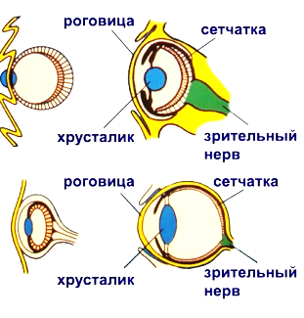
26. Рассмотрите рисунок. Орган зрения осьминога (1) и человека (2)– это пример:
1
а) дивергенции;
б) ароморфоза;
в) дегенерации;
2
г) конвергенции.
27. Функцию поддержания осмотического давления в клетке выполняют:
а) ДНК и белки;
б) липиды и вода;
в) вода и минеральные соли;
г) углеводы и белки.
28. Редупликация ДНК лежит в основе:
а) размножения;
б) дыхания;
в) выделения;
г) питания.
29. К амниотам относятся:
а) голубь, саламандра, сумчатые;
б) дельфин, соловей, тюлень;
в) лосось, жаба, скат;
г) ворон, тигр, тритон.
30. Партеногенез характеризуется:
а) частичным обменом наследственной информацией через цитоплазму;
б) развитием зародыша из неоплодотворенной яйцеклетки;
в) гибелью сперматозоидов после проникновения в яйцеклетку;
г) развитием яйцеклетки за счет генетического материала сперматозоидов.
Задание 2. Тестовые задания с одним вариантом ответа из четырех возможных, но требующих предварительного множественного выбора. Максимальное количество баллов, которое можно набрать – 20 (по 2 балла за каждое тестовое задание).
- Признаки, характерные для цветковых растений, произрастающих в воде:
I. плохое развитие или отсутствие механической ткани; II. хорошее развитие механической ткани; III. хорошее развитие древесины; IV. наличие крупных межклетников в тканях корней, листьев, стебля; V. подводные листья не имеют устьица.
а) II, IV,;
б) II, III;
в) I, III;
г) I, IV, V.
- Жизненную форму кустарничек имеет(ют):
I. смородина; II. черника; III. брусника; IV. крыжовник; V. лещина.
a) I, II;
б) II, III;
в) III, IV, V;
г) только V.
- ДНК содержится в: I. хромосомах; II. лизосомах; III. митохондриях; IV. хлоропластах; V. аппарате Гольджи
a) II, III, IV;
б) I, III, IV, V;
в) I, III, V;
г) I, III, IV.
- В бактериальной клетке могут быть компоненты:
I. пили; II. рибосомы; III. хромосома; IV. лизосома; V. хлоросома.
a) I, II, V;
б) II, III, IV;
в) II, III, IV, V;
г) II, III, V.
- Белки, выполняющие транспортную функцию, это:
I. сывороточный альбумин; II. гемоглобин; III. миоглобин; IV. гамма-глобулин; V. фибриноген.
a) I, II, III;
б) I, II, IV,
в) II, IV;
г) I, II, IV, V.
6. Из названных клеток имеют реснички или их видоизменения:
I. обонятельные клетки; II. клетки эпителия бронхов; III. клетки эпителия трахеи; IV. клетки эпителия тонкого кишечника; V. клетки эпителия маточных труб.
а) I, II, III, IV;
б) III, IV, V;
в) I;
г) I,II,III ,V.
7. Отец не может передать сыну такой признак, как: I. альбинизм;
II. дальтонизм ; III. феникетонурию; IV. гемофилию; V. голубой цвет глаз.
a) I, II, IV, V;
б) II, V;
в) II, IV;
г) IV, V.
- Хлоропласты и митохондрии: I. содержат ионы К⁺ ; II. содержат коферменты окислительно-восстановительных реакций; III. содержат белки; IV. могут синтезировать ДНК; V. не содержат ДНК.
а) I, II, III, IV, V;
б) II, III, IV, V;
в) I, II, III, IV;
г) I, II, IV, V.
9. В горном походе на высоте около 4000 м у группы туристов из города Киров были зарегистрированы патофизиологические нарушения:
I. гипоксия (недостаток кислорода); II. гипокапния (недостаток углекислого газа); III. повышение аппетита; IV. повышение частоты сердцебиения; V. учащение дыхания.
а) I, II, III;
б) I, IV, V;
в) II, IV, V;
г) II, III, IV
10. В любой клетке фосфор входит в состав: I. рибосом; II. мембран; III. белков; IV. ДНК; V. РНК.
а) I, II, IV, V;
б) II, III;
в) I, II, III, IV;
г) только Ш.

Задание 3. (макс.15 балов) Задание на определение правильности суждений. Номера правильных суждений отметьте в матрице в графе «да», неправильных – в графе «нет».
- Основные запасы воды в клетках растений находятся в пластидах.
- Архегонии и антеридии – половые органы папоротников.
- Гемолимфа насекомых переносит кислород по организму.
- Количество принесенного гемоглобином кислорода в ткани зависит от интенсивности протекающих в них процессов катаболизма.
- Растения способны фиксировать атмосферный азот.
- Сонную болезнь переносит муха - осовидка.
- Апоптоз – генетически запрограммированная гибель клетки.
- Шишкоягода – это плод можжевельника.
10. Пептидная связь имеется в ферментах амилазе, трипсине.
11. К незаменимым для организма человека соединениям относятся липиды.
12. Митохондрии и лизосомы появились в эукариотических клетках в результате симбиоза.
13. Продуктами гликолиза являются глюкоза и кислород.
14. Корни растений могут осуществлять фотосинтез.
15. У всех живых организмов одни и те же триплеты кодируют одинаковые кислоты.

Задание 4.
Часть 1.[мах. 2,5 балла – по 0,5] Соотнесите зародышевые листки (А–Б) с их
производными (1–5) и впишите в таблицу:

Производные | Зародышевые листки
- эмаль зубов, волосы, ногти  - печень, кишечник, легкие  - хрящевой и костный скелет  - почки, сердце  - эпителий ротовой полости | А. эктодерма  Б. энтодерма  В. мезодерма

1 | 2 | 3 | 4 | 5

Часть 2. [макс. 3 балла- по 0,5].

ОСОБЕННОСТИ | ПРОЦЕСС
1. протекает в канальцах семенников | А) сперматогенез  Б) овогенез
2. протекает в яичниках | А) сперматогенез  Б) овогенез
3. начинается у эмбриона. | А) сперматогенез  Б) овогенез
4. в результате образуется 4 гаметы | А) сперматогенез  Б) овогенез
5. начинается в подростковом возрасте | А) сперматогенез  Б) овогенез
6. завершается образованием одной полноценной гаметы | А) сперматогенез  Б) овогенез

1 | 2 | 3 | 4 | 5 | 6

Часть 3. [ макс. 2,5 балла – по 0,5]
Установите соответствия между элементами правого и левого столбца.
А – белки и РНК 1 – мышцы
Б – белки и ДНК 2 – рибосомы
В –актин и миозин 3 – клеточные стенки
Г – белки и полисахариды 4 – мембраны
Д – белки и липиды 5 – хромосомы

1 | 2 | 3 | 4 | 5

Максимальный балл: 73 балла.

ЗАДАНИЯ
школьного этапа Всероссийской олимпиады по биологии.
2017-2018 уч.год. 11 класс
Дорогие ребята!
Поздравляем вас с участием в школьном этапе Всероссийской олимпиады по биологии! Желаем успеха в выполнении заданий! Время выполнения заданий -120 мин.
Часть I. Вам предлагаются тестовые задания, требующие выбора только одного правильного ответа из четырех возможных. Максимальное количество баллов, которое можно набрать – 30 (по 1 баллу за каждое тестовое задание).
- Зоохория – это:
а) распространение плодов и семян растений посредством животных;
б) заразное заболевание животных;
в) наука о распространении животных на Земле;
г) использование животных для «биологической борьбы» с вредителями.
- Прививку используют для размножения растений в связи с тем, что:
а) это быстрый способ размножения;
б) сохраняется желаемый набор генетических признаков;
в) от одного растения можно получить больше прививочного материала, чем семян;
г) в результате получают крепкие и здоровые растения.
- Часть ананаса, употребляемая в пищу, представляет собой:
а) разросшуюся часть стебля;
б) стенки завязи;
в) простой плод;
г) соплодие.
- У земляники побег:
а) лазающий;
б) ползучий;
в) вьющийся;
г) лежачий.
- В корзинке растения, изображенного на рисунке, цветки:
а) язычковые;
б) трубчатые;
в) воронковидные;
г) ложноязычковые.
- Сосуды ксилемы в период активного функционирования растения:
а) живые, но их клеточные оболочки одревесневают;
б) живые, но их ядро исчезает;
в) мертвые;
г) живые, цитоплазма остается только около клеточной оболочки.
7. Примером отрицательного хемотаксиса является:
а) движение эвглены зеленой к источнику света;
б) движение амебы протей от источника света;
в) движение инфузории-туфельки к бактериям;
г) движение инфузории-туфельки от кристаллика соли.
8. Плазмиды бактерий – это
а) фрагменты ДНК;
б) выросты мембраны;
в) органоиды;
г) споры.
9. Частота пульсации сократительных вакуолей одноклеточных определяется:
а) способом питания;
б) концентрацией солей в окружающей среде;
в) количеством непереваренных остатков в клетке;
г) временем суток.
10. К вторичноротым относятся:
а) иглокожие;
б) моллюски;
в) членистоногие;
г) кольчатые черви.
11. Нервную систему, изображенную на рисунке под цифрой 2, имеет:
а) медуза цианея;
б) жук-плавунец;
в) еж обыкновенный;
г) белая планария.
12. Тимус – орган, в котором происходит:
а) созревание и селекция Т-лимфоцитов;
б) созревание и селекция В-лимфоцитов;
в) дифференцировка всех защитных клеток;
г) встреча В- и Т – лимфоцитов при развитии иммунного ответа.
13. Синтез жиров происходит в органоидах клетки:
а) рибосомах;
б) лизосомах;
в) митохондриях;
г) эндоплазматической сети.
14. Расщепление белков в желудке происходит под влиянием фермента:
а) пепсина
б) пепсиногена;
в) трипсина;
г) липазы;
15. Изображение на рисунке демонстрирует:
а) результат действия нервного импульса;
б) окончание чувствительных нервных волокон;
в) окончание двигательных нервных волокон;
г) область контакта нервных клеток друг с другом или клетками других тканей.
16. Миофибриллы представляют собой:
а) мышечные волокна;
б) тонкие сократительные нити внутри мышечного волокна;
в) поперечно-полосатые мышцы;
г) гладкие мышцы.
17. Гипоглекемия является следствием гиперфункции:
а) поджелудочной железы;
б) гипофиза;
в) надпочечников;
г) паращитовидной железы.
18. Микрофлорой кишечника синтезируется гормон:
а) А;
б) РР;
в) К;
г) Е.
19. Четверохолмие расположено в:
а) среднем мозге;
б) конечном мозге;
в) промежуточном мозге;
г) продолговатом мозге.
20. Вегетативной нервной системой называется:
а) центральная нервная система;
б) периферическая нервная система;
в) часть нервной системы, управляющая внутренними органами;
г) часть нервной системы, управляющая произвольной мускулатурой
21. Венозная кровь поступает в сердце через:
а) аорту;
б) легочную артерию;
в) полые вены;
г) легочные вены
22. Из одного сперматоцита после двух делений мейоза образуется:
а) 1 сперматозоид;
б) 4 сперматозоида;
в) 2 сперматозоида;
г) 8 сперматозоидов.
23. Островки Лангерганса у человека находятся в:
а) легких;
б) печени;
в) почках;
г) ни один из ответов не верен
24. Переходной формой между водорослями и наземными растениями были
а) риниофиты;
б) мхи;
в) хвощи;
г) плауны.
25. Энергетический обмен не может идти без пластического, так как пластический обмен поставляет для энергетического:
а) богатые энергией молекулы АТФ;
б) ферменты для ускорения реакций;
в) кислород для реакций расщепления;
г) неорганические соли и кислоты.
26. Рассмотрите рисунок. Орган зрения осьминога (1) и человека (2)– это пример:
1
а) дивергенции;
б) ароморфоза;
в) дегенерации;
2
г) конвергенции.
27. Функцию поддержания осмотического давления в клетке выполняют:
а) ДНК и белки;
б) липиды и вода;
в) вода и минеральные соли;
г) углеводы и белки.
28. Редупликация ДНК лежит в основе:
а) размножения;
б) дыхания;
в) выделения;
г) питания.
29. К амниотам относятся:
а) голубь, саламандра, сумчатые;
б) дельфин, соловей, тюлень;
в) лосось, жаба, скат;
г) ворон, тигр, тритон.
30. Партеногенез характеризуется:
а) частичным обменом наследственной информацией через цитоплазму;
б) развитием зародыша из неоплодотворенной яйцеклетки;
в) гибелью сперматозоидов после проникновения в яйцеклетку;
г) развитием яйцеклетки за счет генетического материала сперматозоидов.
31. При скрещивании Аа х Аа рецессивные гомозиготы появятся с вероятностью:
а) 100%;
б) 25%
в) 50%;
г) 0%.
32. Бинарную номенкулатуру в названии вида предложил:
а) Роберт Гук;
б) Анони ван Левенгук;
в) Карл Линней;
г) Чарльз Дарвин.
33. При дигибридном скрещивании было получено по фенотипу четыре типа потомков в отношении 1:1:1:1. Родители могли иметь следующие генотипы:
а) AABb х aabb;
б) AaBB x aabb;
в) AaBb х aabb;
г) AABB х aabb
34. Пенетрантность - это:
а) показатель фенотипического проявления аллеля в популяции;
б) взаимодействие неаллельных множественных генов, влияющих на развитие одного признака;
в) взаимодействие неаллельных генов, при котором одновременное действие нескольких доминантных генов дает новый признак;
г) взаимодействие неаллельных генов, при котором активность одного гена находится под влиянием другого гена
35. Синдром Патау – это болезнь, вызванная изменением
a) в генах;
б) в кариотипе;
в) в хромосомах;
г) в условиях среды.

Задание 2. Тестовые задания с одним вариантом ответа из четырех возможных, но требующих предварительного множественного выбора. Максимальное количество баллов, которое можно набрать – 20 (по 2 балла за каждое тестовое задание).

- Признаки, характерные для цветковых растений, произрастающих в воде:
I. плохое развитие или отсутствие механической ткани; II. хорошее развитие механической ткани; III. хорошее развитие древесины; IV. наличие крупных межклетников в тканях корней, листьев, стебля; V. подводные листья не имеют устьица.
а) II, IV;
б) II, III;
в) I, III;
г) I, IV, V.
- Жизненную форму кустарничек имеет(ют): I. смородина; II. черника; III. брусника; IV. крыжовник; V. лещина.
a) I, II;
б) II, III;
в) III, IV, V;
г) только V.
- ДНК содержится в: I. хромосомах; II. лизосомах; III. митохондриях; IV. хлоропластах; V. аппарате Гольджи
a) II, III, IV;
б) I, III, IV, V;
в) I, III, V;
г) I, III, IV.
- В бактериальной клетке могут быть компоненты: I. пили; II. рибосомы; III. хромосома; IV. лизосома; V. хлоросома.
a) I, II, III, V;
б) II, III, IV;
в) III, IV, V;
г) только III.
- Белки, выполняющие транспортную функцию, это: I. сывороточный альбумин; II. гемоглобин; III. миоглобин; IV. гамма-глобулин; V. фибриноген.
a) I, II, III;
б) I, II, IV,
в) II, IV;
г) I, II, IV, V.
6. Из названных клеток имеют реснички или их видоизменения: I. обонятельные клетки; II. клетки эпителия бронхов; III. клетки эпителия трахеи; IV. клетки эпителия тонкого кишечника; V. клетки эпителия маточных труб.
а) I, II, III, IV;
б) III, IV, V;
в) I;
г) I,II,III ,V.
7. Отец не может передать сыну такой признак, как: I. альбинизм; II. дальтонизм ; III. феникетонурию; IV. гемофилию; V. голубой цвет глаз.
a) I, II, IV, V;
б) II, V;
в) II, IV;
г) IV, V.
- Хлоропласты и митохондрии: I. содержат ионы К⁺ ; II. содержат коферменты окислительно-восстановительных реакций; III. содержат белки; IV. могут синтезировать ДНК; V. не содержат ДНК.
а) I, II, III, IV, V;
б) II, III, IV, V;
в) I, II, III, IV;
г) I, II, IV, V.
9. В горном походе на высоте около 4000 м у группы туристов из города Киров были зарегистрированы патофизиологические нарушения:
I. гипоксия (недостаток кислорода); II. гипокапния (недостаток углекислого газа); III. повышение аппетита; IV. повышение частоты сердцебиения; V. учащение дыхания.
а) I, II, III;
б) I, IV, V;
в) II, IV, V;
г) II, III, IV
10. В любой клетке фосфор входит в состав: I. рибосом; II. мембран; III. белков; IV. ДНК; V. РНК.
а) I, II, IV, V;
б) II, III;
в) I, II, III, IV;
г) только Ш.

Задание 3. (макс.15 балов) Задание на определение правильности суждений. Номера правильных суждений отметьте в матрице в графе «да», неправильных – в графе «нет».
- Основные запасы воды в клетках растений находятся в пластидах.
- Архегонии и антеридии – генеративные органы папоротников.
- Гемолимфа насекомых переносит кислород по организму.
- Количество принесенного гемоглобином кислорода в ткани зависит от интенсивности протекающих в них процессов катаболизма.
- Растения способны фиксировать атмосферный азот.
- Сонную болезнь переносит муха - осовидка.
- Апоптоз – генетически запрограммированная гибель клетки.
- Шишкоягода – это плод можжевельника.
- У большинства змей одно легкое.
10. Пептидная связь имеется в ферментах амилазе, трипсине.
11. К незаменимым для организма человека соединениям относятся липиды.
12. Митохондрии и лизосомы появились в эукариотических клетках в результате симбиоза.
13. Продуктами гликолиза являются глюкоза и кислород.
14. В незрелых плодах протекает фотосинтез.
15. У всех живых организмов одни и те же триплеты кодируют одинаковые кислоты.
16. Кроссинговер (перекрест хромосом) происходит во время метафазы второго деления мейоза.
17. Вторую сигнальную систему открыл И.И Мечников.
18. В состав красных водорослей входит пигмент фикоэритрин.
19. Травяная лягушка и рыжая полевка являются представителями одного подтипа Личиночно-хордовых.
20. К ароморфозам относятся возникновение многоклеточности и полового размножения.
Задание 4.
Часть 1.[мах. 2,5 балла – по 0,5] Соотнесите зародышевые листки (А–Б) с их
производными (1–5) и впишите в таблицу:
Производные | Зародышевые листки
- эмаль зубов, волосы, ногти  - печень, кишечник, легкие  - хрящевой и костный скелет  - почки, сердце  - эпителий ротовой полости | А. эктодерма  Б. энтодерма  В. мезодерма

1 | 2 | 3 | 4 | 5
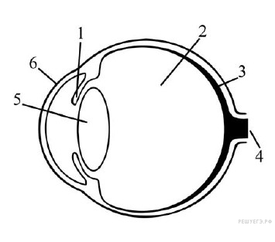
Часть 2. [макс. 3 балла- по 0,5]. Соотнесите названия элементов рисунка (цифры) с их характеристикой (буквы).
А. многослойная дифференцированная нервная ткань; Б. имеет форму часового стекла, преломляет свет; В. прозрачное тело формы двояковогнутой линзы; Г. имеет клетки-меланофоры, определяет цвет глаз; Д. проводит нервные импульсы в зрительную зону больших полушарий, Е. водянистая влага, определяет качество зрения.

1 | 2 | 3 | 4 | 5 | 6
Часть 3. [ макс. 2,5 балла – по 0,5]
Установите соответствия между элементами правого и левого столбца.
А – белки и РНК 1 – мышцы
Б – белки и ДНК 2 – рибосомы
В –актин и миозин 3 – клеточные стенки
Г – белки и полисахариды 4 – мембраны
Д – белки и липиды 5 – хромосомы

1 | 2 | 3 | 4 | 5
Часть 4. [макс. 2,5 балла] Установите соответствие между типом отбора (А-Д) и приведенными примерами (1-5)
Тип отбора | Пример:
А. Движущий отбор | 1. Бактерии не чувствительны к пенициллину.
Б. Половой отбор | 2. Вес новорожденных у человека обычно составляет 2,7 – 3,6 кг
В. Стабилизирующий отбор | 3. Домашние коровы производят в год больше молока, чем дикие сородичи
Г. Дизруптивный отбор | 4. В одной популяции существуют два типа клопов солдатиков одного вида, различающиеся по рисунку.
Д. Искусственный отбор | 5. Самцы зябликов ярко окрашены.

1 | 2 | 3 | 4 | 5
Часть 5. [макс. 3 балла] Соотнесите перечисленные ниже организмы с соответствующими им таксономическими категориями:
Организмы | Тип
А) серпула; | 1. Тип Иглокожие
Б) голотурия; | 2. Тип Губки
В) корабельный червь; | 3. Тип Круглые черви
Г) клоп; | 4. Тип Кольчатые черви
Д) бодяга; | 5. Тип Членистоногие
Е) острицы | 6. Тип Моллюски

1 | 2 | 3 | 4 | 5 | 6

Максимальный балл: - 88,5 баллов

